070031

Le chant du jau
(chanson humoristique)

Duo
Tr : V.Roussière
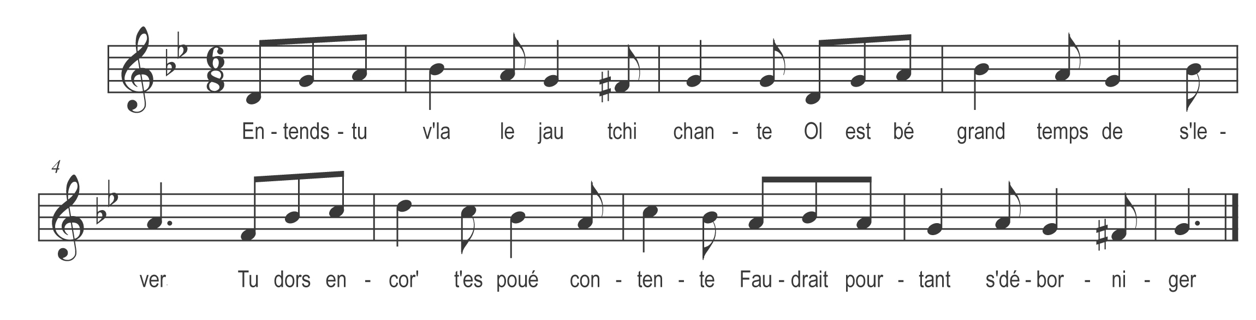

Le mari
Entends-tu v’la le jau tchi chante
Ol est bé grand temps de s’lever
Tu dors encor t’es poué contente
Faudrait pourtant s’déborniger

Madeleine
I l’entends bé le jau tchi chante
Si matin quo m’fait endéver
I m’rend malade i m’rend méchante
Ah ! si l’renard povait l’manger

Le mari
Entends-tu v’la le jau tchi chante
I nous dit d’aller travailler
Y’avons poué d’valet poué d’servante
Allons Mad’lein’ faut bé t’lever

Madeleine
I l’entends bé le jau tchi chante
Mais près d’ses poul’ i reste un p’tit
Et maïe y serais bé contente
Si tu restais peur fair’ comm’ li !

